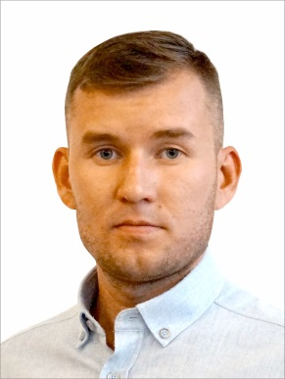**Федоров Константин Юрьевич**

**Избирательный округ:**

Общемуниципальный

**Место работы, должность:**

индивидуальный предприниматель

**Партийная принадлежность:** беспартийный, руководитель фракции партии «КПРФ» в Совете депутатов

**Должность в составе комиссии:** Член комиссии по законности, правопорядку и обеспечению прав граждан

**График приема депутата размещен в разделе «График приема»**